1. Ο αριθμός του πακέτου είναι 1. Μεταφέρει πρωτόκολλο DNS. Υπάρχουν 4 πεδία με τα ονόματα: Source Port, Destination Port, Length, Checksum.
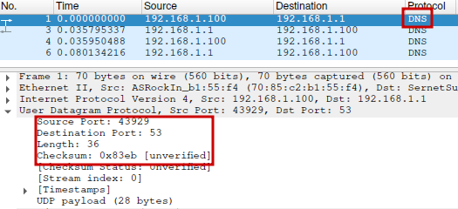

2. Μιας και το checksum είναι 4 δεκαεξαδικοί αριθμοί (άρα 2 bytes) μπορούμε να πούμε ότι το κάθε header είναι 2 bytes.

3. Το μέγεθος του πεδίου length είναι το μέγεθος (σε bytes) των headers και του περιεχομένου. Στην προκειμένη περίπτωση θα είναι 8 + 28 = 36. Αυτό επαληθεύεται από το πεδίο length.

4. Ο μέγιστος αριθμός (σε bytes) θα είναι 65.527. Αυτό βγαίνει κάνοντας την πράξη:
(2^16 – 1) – 8. Το 8 το αφαιρούμε γιατί τα headers πιάνουν 8 bytes του συνολικού μεγέθους.

5. Η μεγιστή τιμή που μπορεί να πάρει το Source Port είναι: 65.535.
Αυτό βγαίνει επειδή το Source Port είναι 2 bytes άρα 16 bits άρα (2^16 – 1).

6. Ο αριθμός πρωτοκόλλου UDP είναι 17 σε δεκαδικό σύστημα και 0x11 σε δεκαεξαδικό.

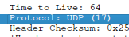

7. Ο αριθμός του δεύτερου πακέτου είναι 2. Η αντιστοίχιση μεταξύ των θυρών είναι:
Το source της ερώτησης είναι το destination της απάντησης και αντιστίχως,
το destination της ερώτησης είναι το source της απάντησης.

Ερώτηση:
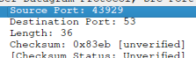

Απάντηση:
